Câu hỏi ngày 2007/09/27

Câu 1:
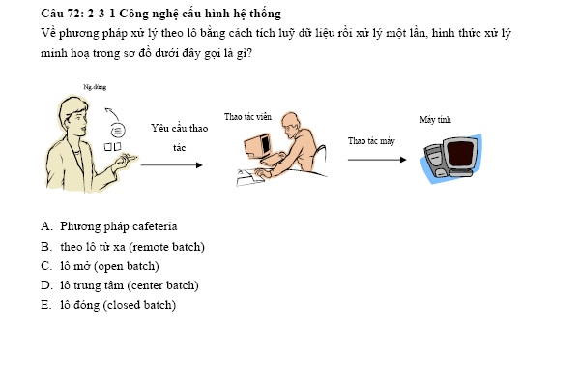

Câu 2:
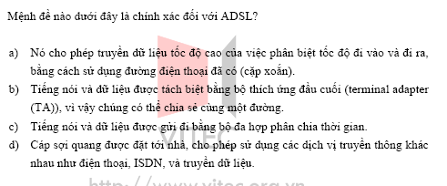

Câu 3:
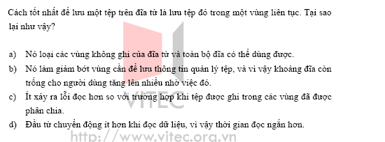

Câu 4:
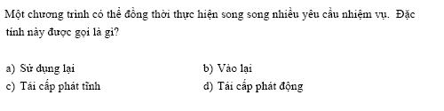

Câu 5:
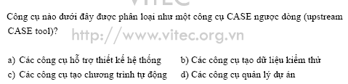

Câu 6:
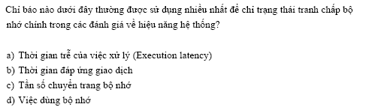

Câu 7:
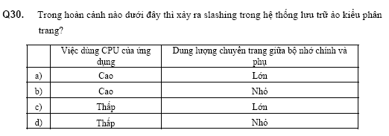

Câu 8:
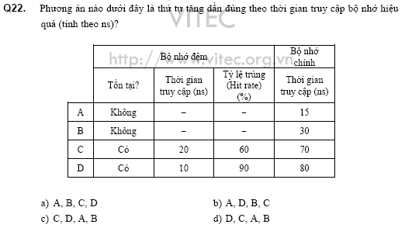

Câu 9:

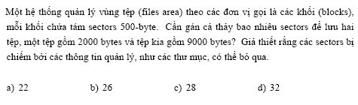

Câu 10: (Đề thi FE)
